Python 中文编码

前面章节中我们已经学会了如何用 Python 输出 "Hello, World!"，英文没有问题，但是如果你输出中文字符"你好，世界"就有可能会碰到中文编码问题。
Python 文件中如果未指定编码，在执行过程会出现报错：
#!/usr/bin/python
print "你好，世界";
以上程序执行输出结果为：
File "test.py", line 2SyntaxError: Non-ASCII character '\xe4' in file test.py on line 2, but no encoding declared; see http://www.python.org/peps/pep-0263.html for details
Python中默认的编码格式是 ASCII 格式，在没修改编码格式时无法正确打印汉字，所以在读取中文时会报错。
解决方法为只要在文件开头加入 # -*- coding: UTF-8 -*- 或者 #coding=utf-8 就行了

注意：#coding=utf-8 的 = 号两边不要空格。
#-*- coding:UTF-8 -*-
#coding=utf-8
print "你好，世界";
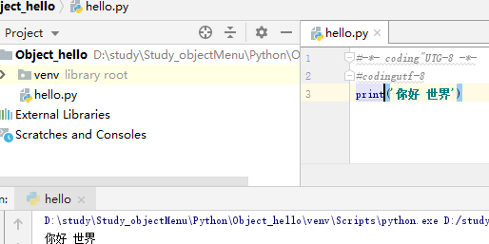
所以如果大家在学习过程中，代码中包含中文，就需要在头部指定编码。

注意：Python3.X 源码文件默认使用utf-8编码，所以可以正常解析中文，无需指定 UTF-8 编码。
注意：如果你使用编辑器，同时需要设置 py 文件存储的格式为 UTF-8，否则会出现类似以下错误信息：
SyntaxError: (unicode error) ‘utf-8’ codec can’t decode byte 0xc4 in position 0:
invalid continuation byte
Pycharm 设置步骤：
进入 file > Settings，在输入框搜索 encoding。
找到 Editor > File encodings，将 IDE Encoding 和 Project Encoding 设置为utf-8。

encoding英 /ɪn'kəʊdɪŋ/ 美 /ɪn'kodɪŋ/ n. [计] 编码 v. [计] 编码（encode的ing形式）
